エクセルで医療費控除管理
- シートの名前変更 医療費控除管理表
- セルに入力、列幅の調整はあとで
A1 月日
B1 利用者
C1 続柄
D1 病院名・薬局名等
E1 支払金額
F1 交通費
G1 保険などで補填される金額
セルの書式設定 折り返して全体を表示
H1 領収書No
I1 備考
- シート2の名前を変更 家族
- セルに入力、列幅はあとで
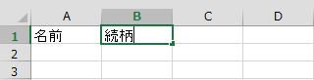
- シート3の名前を変更 病院リスト
- セルに入力、列幅は後で
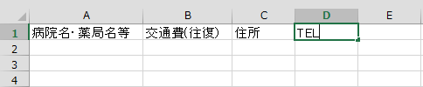
  - 名前を付けて保存

- データを入力しましょう。
入力後、列幅の自動調整をしましょう
シート ： 利用者リスト
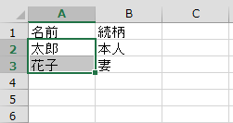
シート ： 病院リスト
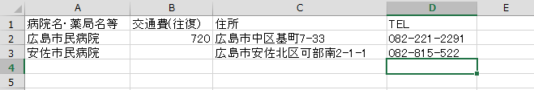
- セル範囲に名前を定義します
シート ： 家族リスト
- セルA2 ：A3を選択 ② 名前ボックスに 家族 と入力
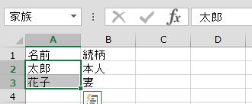
シート ： 病院リスト
① セルA2 ：A15を選択 ② 名前ボックスに 病院 と入力
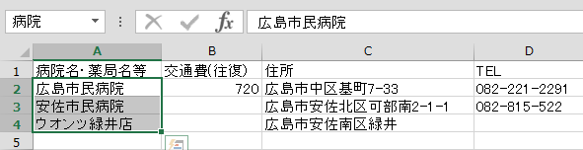
    - 病院が増えた場合、病院名や薬局名を入力しただけで医療費控除管理表に定義が反映される為。
  - 上書き保存

- 医療費控除管理表を入力しやすく設定します
列A データの入力規則（データタブ）
日本語入力 オフ（英語モード）

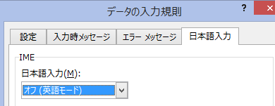

列E ～列Gセルの書式設定
桁区切りスタイル
列E ～列Gデータの入力規則
日本語入力
オフ（英語モード）

- リストに入力の「＝」は全て半角で入力すること

列A 書式 → セルの書式設定
表示形式 日付 １／10（表示の種類）
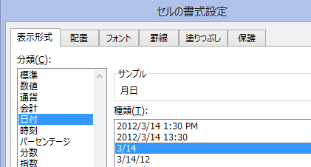

列B データの入力規則
設定 リスト 元の値に ＝家族 と入力
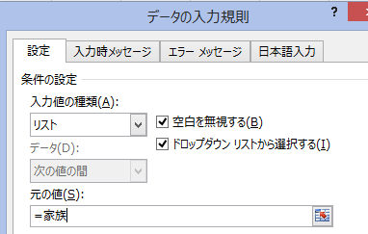
列D データの入力規則
設定 リスト 元の値に ＝病院 と入力
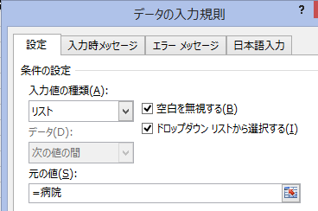
- 入力してみましょう
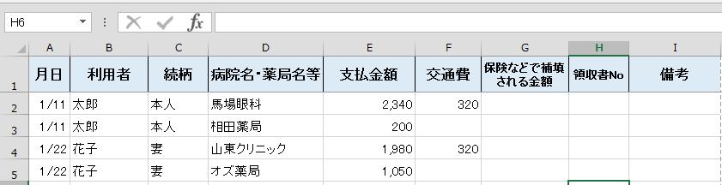
- A4用紙に入るように列幅を調整しましょう
プレビューボタンをクリックして表示し、ホームボタンで戻りましょう
その後点線のところまで列幅を広くできます
  - 上書き保存

2-1 医療費の合計金額を求めましょう
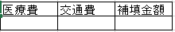
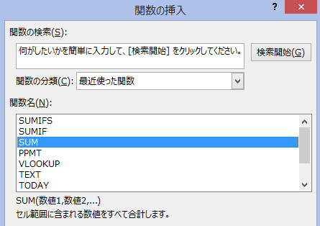
合計金額を求める関数 SUM関数 を使います
- 答えを求めるセルを選択する
- 数式タブ 関数の挿入 SUMを選択
- 関数の引数 数値1 合計したい範囲を選択
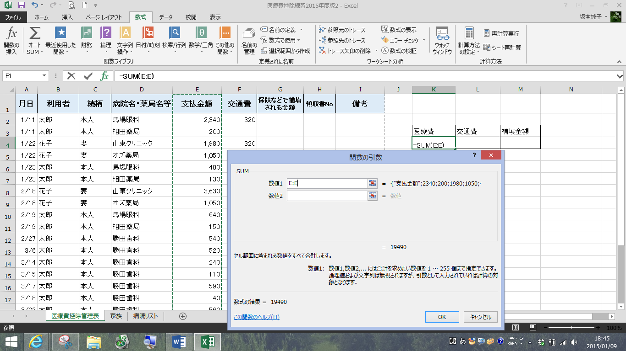
- OKをクリックする
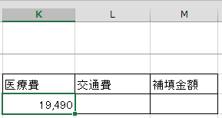
医療費 ＝SUM（E：E）
交通費 ＝SUM（F：F）
補填金額 ＝SUM（G：G）

2-2 家族ごとの合計金額を求めましょう
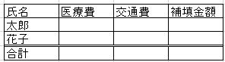
一つの条件を満たす場合の合計を求める関数 SUMIF関数を使います
- 答えを求めるセルを選択する
- 関数の挿入 SUMIFを選択 （数式タブ）
- 関数の引数 範囲 条件に合うかどうかを判断するデータがあるセル範囲
（利用者列 Bをクリック）
検索条件 条件が入力されているセル
（太郎 K8をクリック）
合計範囲 実際に合計したいデータのあるセル範囲
（支払金額 Eをクリック）
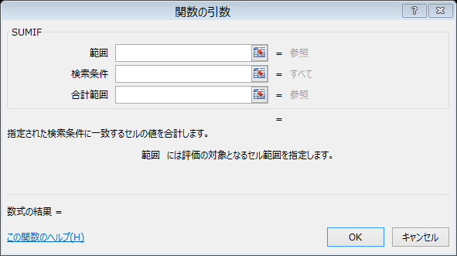
太郎 医療費
=SUMIF($B:$B,$K8,$E:$E)
太郎 交通費
=SUMIF($B:$B,$K8,$F:$F)
太郎 補填金額
=SUMIF($B:$B,$K8,$G:$G)
以上を花子にコピーする

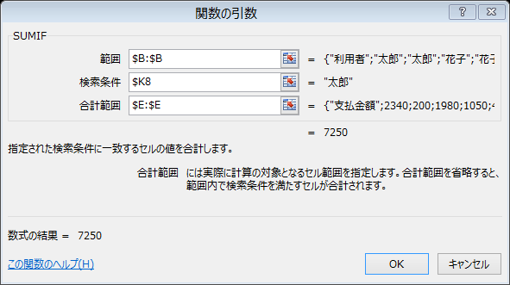
- OKをクリックする
- 関数をコピーします
相対参照、絶対参照に注意する

2-3 医療費の総額を計算しましょう
1.「利用者」ごとに「病院・薬局等」、「交通費」、「補填される金額」を合計する表を作ります
- 新しいシートを挿入し、シートの見出しを「合計別紙」にします。
- 「医療費明細」シートのセル【B1～G1】をコピーし、「合計別紙」シートの【A1～F1】に貼り付けます。
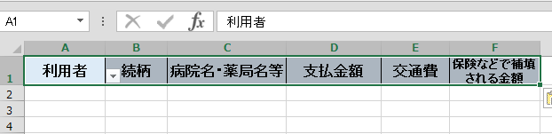
- 「病院リスト」シートのセル【A2～A7】をコピーし、「合計別紙」シートの【C2～C7】に貼り付けます。貼り付けたセルの下に家族の人数分同じデータを貼り付けます。
- 列【A】に利用者名、列【B】に続柄を入力します。
- セルを空白にしないで、データを入力してください。「同上」「〃」は使いません。
セルの結合もしないでください。
2.セル【D2】に合計を求める関数を入れます。
- セル【D2】を選択し、関数の挿入ボタンをクリックします。
- 複数の条件を満たす場合の合計を求める関数SUMIFS関数を選択します。
- 「合計対象範囲」合計したいデータのあるセル 「医療費明細」シートの列【E】

「条件範囲1」 1つ目の条件に合うかどうか判断するデータのあるセルの範囲
「医療費明細」シートの列【B】を選択し、F4キーを1回押す。
条件範囲１を入力すると条件1を入力するところができます。
「条件1」 1つ目の条件が入力されているセルを指定する
「合計別紙」シートのセル【A2】をクリックする、F4キーを3回押す。
＄A2と表示される
「条件範囲2」 2つ目の条件に合うかどうか判断するデータのあるセルの範囲
「医療費明細」シートの列【D】を選択し、F4キーを1回押す。
2つ目の条件が入力されているセルを指定する
合計別紙」シートのセル【C2】をクリックする、F4キーを3回押す。
＄C2と表示される
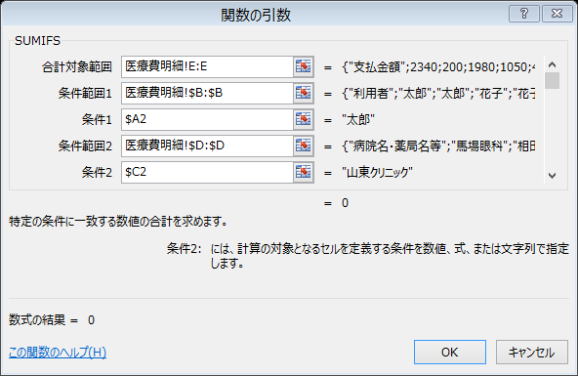
- OKをクリックする
- 関数をコピーします
セルD2を選択し、コピー
セルD2からF13に貼り付けます。
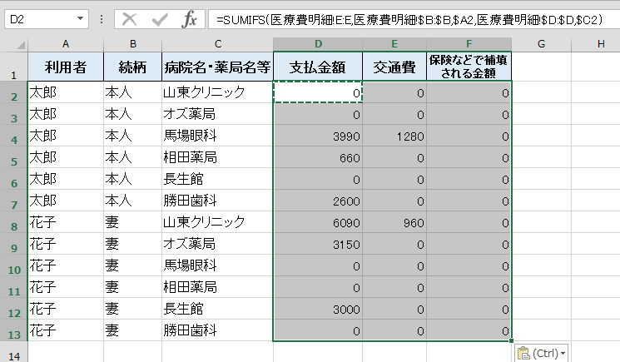
3. 総合計を求めます
書式の設定も一度にできる「テーブル」スタイルを使用します。
- 表の中をクリックし、「挿入」タブの「テーブル」をクリックします。
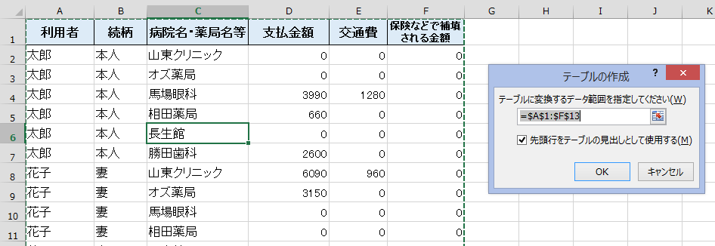
- 選択範囲を確認し、OKをクリックします。
- テーブルのスタイルを選択
- 集計行に☑を入れる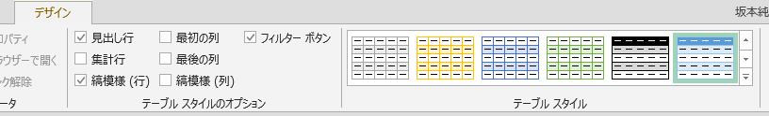
☑
- 「支払金額」の集計行のセルをクリックし、「合計」を選択する。
- 「交通費」の集計行のセルをクリックし、「合計」を選択する。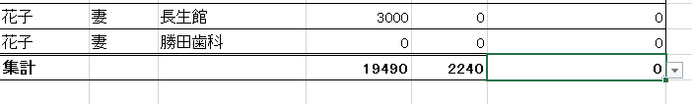
- 合計が表示される
2-4 医療費控除額を計算しましょう。
1「エクセル講習用データ」ファイルで練習しましょう 「控除額の計算」シートを選択します。
※今回の講習では、講習範囲外の計算式はすでに入力しています。
セルに数字が表示されるよう設定します。
計算式がわかりやすいよう、仮の数字を入力します。
セル【H29】に、100,000
セル【I29】に、10,000
A「支払った医療費」を表示させます。
セル【B34】に、＝（半角でイコール）を入力し、セル【H29】をクリックする。
Enterキーを押して、確定します。
B「保険金などで補填される金額」を表示させます。
セル【B37】に、＝（半角でイコール）を入力し、セル【I29】をクリックする。
Enterキーを押して、確定します。
C「差引金額」を表示させます。赤字の場合は「 ０ 」にします。
セル【B40】には、次のようにIF関数が入力されています。
=IF(B34-B37<0,0,B34-B37)
D「所得金額の合計額」を入力します。
セル【B43】に、申告書の「所得金額の合計」を転記します。
今回は\2,500,000を仮に入力します
E D×0.05 赤字の場合は「 ０ 」にします
セル【B46】には、次のようにIF関数が入力されています。
=IF(B43<0,0,ROUNDDOWN(B43*0.05,0))
※ROUNDDOWN は、「切り捨て」の関数です。
F Eと10万円のいずれか少ないほうの金額
セル【B49】には、次のようにIF関数が入力されています。
=IF(B46>100000,100000,B46)
G 医療費控除額 C－F 最高２００万円、赤字の時は「 ０ 」
セル【B52】には、次のようにIF関数が入力されています。
=IF(B40-B49<0,0,B40-B49)
セル【H29】支払った医療費
セル【I29】保険金などで補填される金額 数字を変更してみましょう。
セル【B43】所得金額の合計
2「合計金額」を計算表に入れましょう。
①「控除の計算」シートのセル【Ｈ29】をクリックし、「＝」を入力し、「合計別紙」シートのセル【Ｄ３０】をクリックします。
② 続けて、＋（プラス）を入力し、セル【Ｅ３０】をクリックします。
③ Enterキーを押して、確定します。
④ セル【Ｉ29】をクリックし、「＝」を入力し、セル【Ｆ３０】をクリックします。
⑤ Enterキーを押して、確定します。
⑥「控除の計算」シートセル【A９】に、「別紙のとおり」と入力します。
⑦ 印刷プレビューで確認しましょう。

